MÔ HÌNH 3: THUẬT TOÁN K-MEANS VÀ
KỸ THUẬT MULTIDIMENSIONAL SCALING (MDS)

- THUẬT TOÁN K-MEANS
  - Giới thiệu về thuật toán
Thuật toán K-means là một phương pháp phân cụm không giám sát, được ứng dụng rộng rãi trong học máy và khai phá dữ liệu để nhóm các điểm dữ liệu có sự tương đồng lại với nhau. K-means thường được sử dụng trong các bài toán liên quan đến phân nhóm khách hàng, phát hiện dị thường, phân tích hình ảnh, và các lĩnh vực khác cần phân tích dữ liệu không có nhãn.
1.1.2 Nguyên lý hoạt động của thuật toán
Thuật toán K-Means hoạt động theo một quy trình lặp, gồm các bước sau đây:
Bước 1: Khởi tạo tâm cụm
Chọn ngẫu nhiên k điểm từ tập dữ liệu làm tâm cụm ban đầu.
Bước 2: Phân cụm
Với mỗi điểm, tính khoảng cách (Euclid, Manhattan, ...) từ điểm đó đến các tâm cụm. Thực hiện đưa điểm đó vào cụm có tâm cụm gần nhất.
Bước 3: Cập nhật tâm cụm
Tính lại tâm cụm của mỗi cụm bằng cách lấy trung bình cộng của các điểm trong cụm.
Bước 4: Lặp lại
Lặp lại bước 2 và bước 3 cho đến khi không có sự thay đổi đáng kể trong việc phân cụm hoặc số lần lặp đạt đến một ngưỡng nhất định.
1.1.3 Ưu điểm và nhược điểm
Ưu điểm:
- Dễ hiểu và triển khai nhanh
- Hiệu quả với dữ liệu lớn
- Có thể áp dụng cho nhiều lĩnh vực như phân tích khách hàng, xử lý ảnh và thị trường.
Nhược điểm:
- Cần phải chỉ định trước số lượng cụm k.
- Nhạy cảm với các điểm khởi tạo làm cụm ban đầu.
- Không phù hợp với các cụm có hình dạng phức tạp và kích thước khác nhau.
- KỸ THUẬT MULTIDIMENSIONAL SCALING (MDS)
  - Giới thiệu về kỹ thuật
Multidimensional Scaling (MDS) là một kỹ thuật giảm chiều dữ liệu trong thống kê và học máy, giúp biểu diễn các đối tượng dữ liệu trong không gian có ít chiều hơn nhưng vẫn bảo toàn được phần lớn khoảng cách giữa chúng. MDS thường được áp dụng để trực quan hóa dữ liệu nhiều chiều, giúp phát hiện các cấu trúc hoặc mô hình trong dữ liệu.
  - Nguyên lý hoạt động
    - Mục tiêu
MDS cố gắng tạo ra ánh xạ của các điểm dữ liệu vào không gian có chiều thấp hơn sao cho khoảng cách giữa các điểm trong không gian này phản ánh tốt nhất khoảng cách của chúng trong không gian ban đầu. Mục tiêu của MDS là bảo toàn các mối tương quan giữa các điểm dữ liệu tốt nhất có thể.
    - Các phương pháp thực hiện kỹ thuật
MDS có nhiều phương pháp thực hiện khác nhau, trong đó phổ biến là Metric MDS và Non-metric MDS.
Metric MDS: Tìm cách bảo toàn khoảng cách chính xác giữa các điểm tốt nhất có thể.
Non-metric MDS: Bảo toàn thứ tự sắp xếp của khoảng cách thay vì khoảng cách chính xác.
    - Cách hoạt động
Bước 1: Khởi tạo ngẫu nhiên các tọa độ của các điểm trong không gian ít chiều (thường là 2 chiều hoặc 3 chiều)
Bước 2: Tính khoảng cách giữa các điểm dựa trên tọa độ hiện tại trong không gian biểu diễn.
Bước 3: So sánh khoảng cách này với khoảng cách gốc trong dữ liệu ban đầu.
Với Metric MDS, cố gắng tối thiểu hóa sai số khoảng cách.
Với Non-metric MDS, cố gắng tối thiểu hóa sai số thứ hạng khoảng cách.
Bước 4: Cập nhật tọa độ để giảm sai số.
Bước 5: Lặp lại ba bước trên cho đến khi đạt được không gian biểu diễn chấp nhận được.
2.3 Mục đích sử dụng MDS
Do mô hình sử dụng phương pháp tính khoảng cách Polar để tính khoảng cách giữa các điểm dữ liệu, nên dữ liệu mô hình có được là khoảng cách giữa các điểm dữ liệu. Tuy nhiên, không thể áp dụng trực tiếp thuật toán K-Means do dữ liệu không biểu diễn dưới các chiều dữ liệu đặc trưng. Bên cạnh đó, dữ liệu cũng cần được trực quan hóa để có thể dễ nắm bắt cấu trúc và hình dạng của dữ liệu. Vì những lý do trên, nhóm đã sử dụng kỹ thuật giảm chiều dữ liệu dựa trên ma trận khoảng cách giữa các điểm dữ liệu, giúp biểu diễn các điểm vào không gian 3 chiều.
- Cài đặt thuật toán
- Sử dụng thư viện scikit-learn để dùng KMeans và MDS.
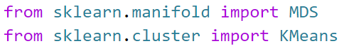
- Tạo ma trận khoảng cách polar giữa các điểm dữ liệu
- Tạo đối tượng chuyển đổi, điều chỉnh các tham số phù hợp
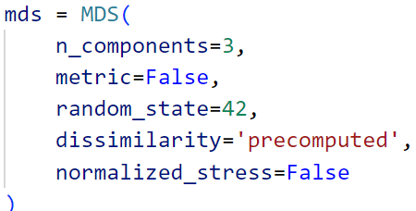
n_components: số chiều đặc trưng mà người dùng muốn biểu diễn dữ liệu.
metric: True là sử dụng phương pháp Metric MDS, ngược lại sử dụng Non-metric MDS.
random_state: biến ngẫu nhiên cố định, tạo sự nhất quán giữa các lần chạy.
dissimilarity: thuật toán sử dụng để tính khoảng cách, nếu ma trận đầu vào đã được tính toán thì sử dụng ‘precomputed’
normalized_stress: True nếu muốn đánh giá chất lượng việc giảm chiều dữ liệu bằng chỉ số stress.
- Chuyển đổi ma trận khoảng cách thành tọa độ điểm bằng MDS
- Thực hiện thuật toán K-Means với tọa độ điểm đã chuyển đổi
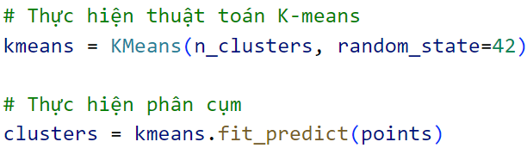
- Kết quả thực nghiệm
n-grams: số n-grams được chọn
k: Số lượng cụm tối ưu chỉ số silhouette nhất
Precision: chỉ số precision
Recall: chỉ số recall
F1: chỉ số F1
Time: Tổng thời gian chạy mô hình
